SISTEMA DE CONTROL DE ACCESO PARA CONJUNTOS RESIDENCIALES

SAFEWARE COMPANY



David Andrés Hernández Triana

Michael Stick Mejia Perdomo

Luisa Fernanda Alarcón Castañeda

Harol Daniel Naranjo Yunez

ADSI 2067459.

Servicio Nacional De Aprendizaje-SENA.

Bogotá D.C.

2021.

Tabla de contenido

1 Alcance del plan de respaldo 3

1.1 Propósito del plan de respaldo 3

1.2 Objetivos 3

1.3 Herramienta a utilizar 3

2 Planificación del plan de respaldo 3

2.1 Diseño de la extracción 3

2.2 Requisitos para el plan de respaldo 3

3 Plan de respaldo 4

3.1 Paso numero 1 4

3.2 Paso numero 2 4

3.3 Paso numero 3 5

3.4 Paso numero 4 5

3.5 Paso numero 5 6

3.6 Paso numero 6 6

3.7 Paso numero 7 7

# Alcance del plan de respaldo

## Propósito del plan de respaldo

El plan de respaldo, copia de seguridad o “Backup” tiene como finalidad generar una copia de una determinada cantidad datos, esto para disponer de la misma en caso de la perdida de los datos de origen.

## Objetivos

* Salvaguardar la copia de seguridad en un puno específico.
* Conseguir que la copia de seguirá se accesible desde cualquier entorno.

## Herramienta a utilizar

La herramienta a utilizar se tiene como nombre “GitHub Desktop”, esta herramienta proporcionara una serie de mecanismos para descargar todos los datos a un repositorio remoto llamado “Safeware_Company”, ubicado en la plataforma web “GitHub”.

# Planificación del plan de respaldo

## Diseño de la extracción

Seleccionar el entorno donde se descargarán los datos

Clonar el repositorio

Seleccionar la ubicación de repositorio

## Requisitos para el plan de respaldo

* Cuenta preexistente en la plataforma web “GitHub”.
* Repositorio prexistente encargado de almacenar los datos.
* “GitHub Desktop” instalado.

# Plan de respaldo

## Paso numero 1

* Nos dirigimos a la página principal de GitHub ( <https://github.com/>).
* 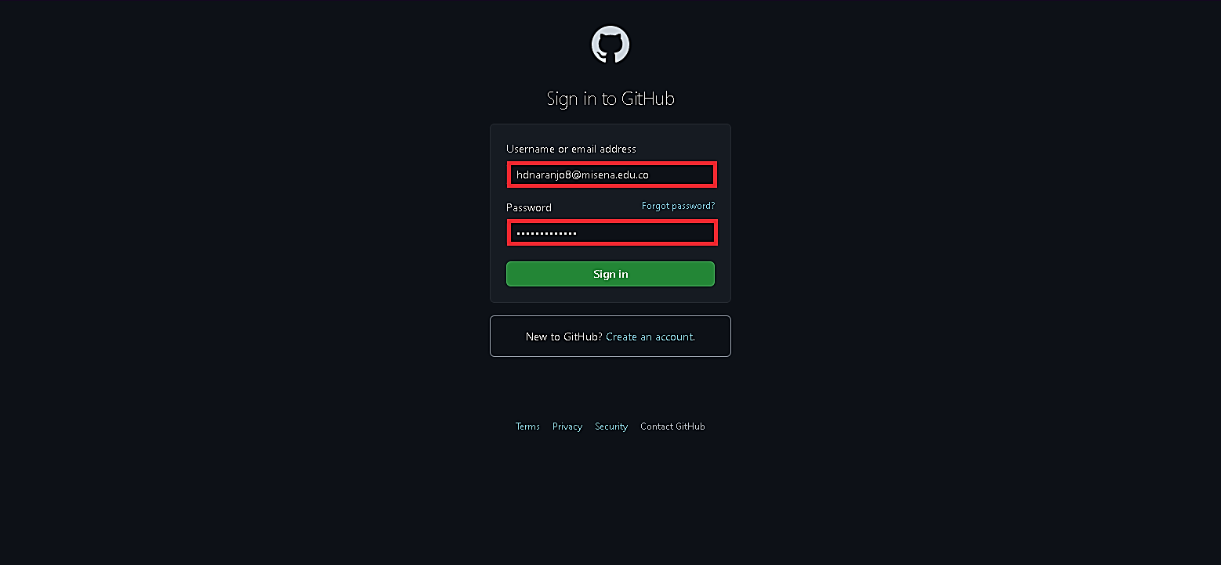Ingresamos nuestras credenciales de usuario en la respectiva plataforma (en caso de no contar una cuenta, debe dirigirse a <https://github.com/signup>)

## Paso numero 2

* 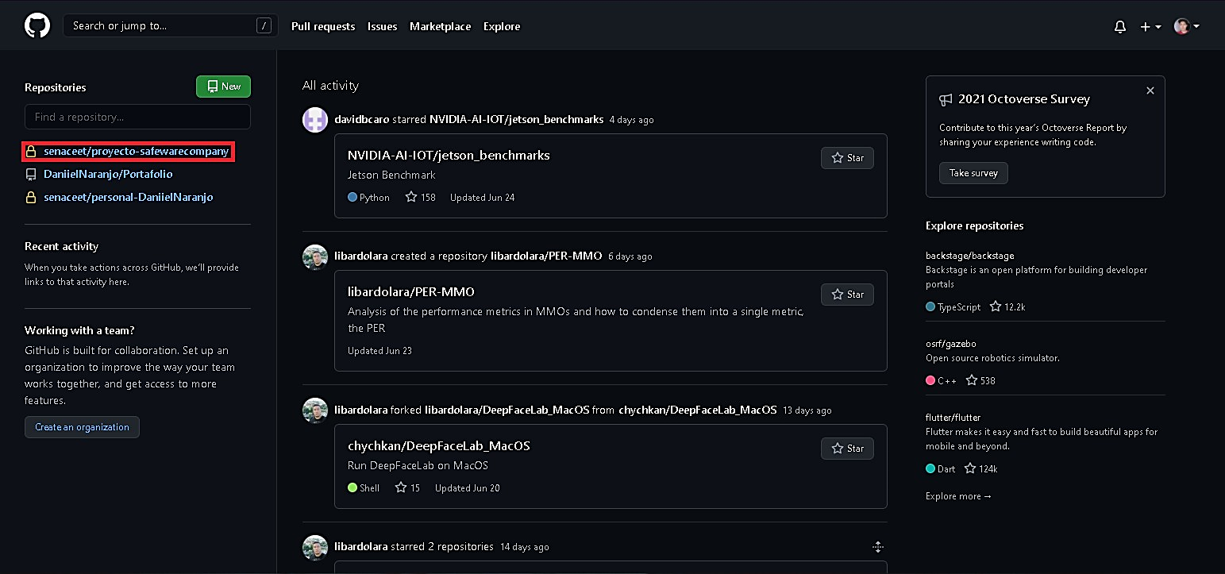Seleccionamos el repositorio donde se encuentre los archivos a respaldar

## Paso numero 3

* Seleccionamos el botón “master”.
* Seleccionamos la derivación de la rama “master”.
* Seleccionamos el botón “Code”.
* Copiamos la URL que proporciona la GitHub.

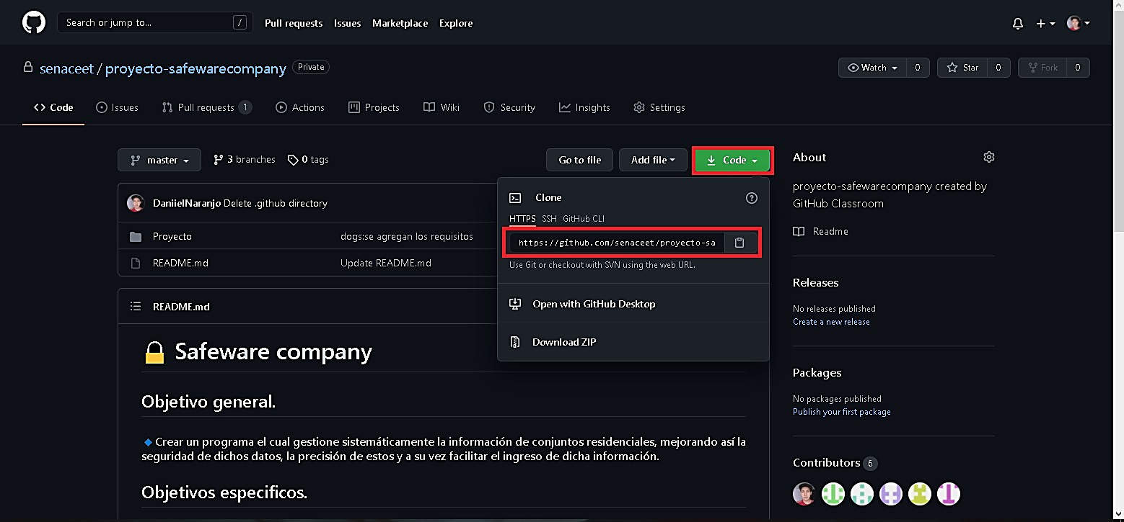

## Paso numero 4

* Nos dirigimos a la aplicación de escritorio de GitHub (GitHub Desktop - <https://desktop.github.com/>) e ingresamos nuestras credenciales de usuario.
* 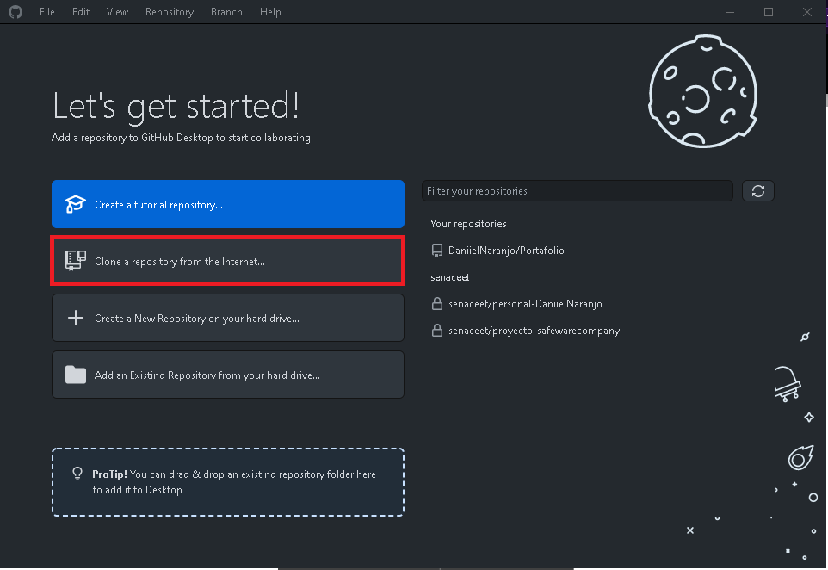Seleccionamos el botón llamado “Clone a repository from the internet…”.

## Paso numero 5

* “GitHub Desktop” lanzara un apartado llamado “Clone a repository” y seleccionamos el botón rectangular llamado “URL”.
* 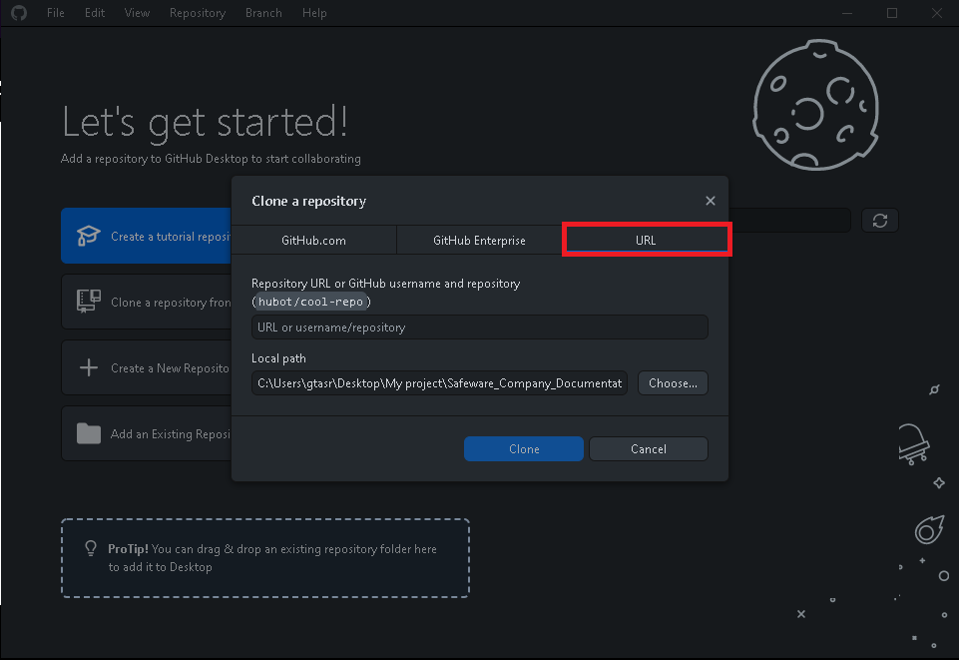Ingresamos la URL copiada de la plataforma de GitHub en el campo llamado “URL or username/repository”.

## Paso numero 6

* Presionamos el botón llamado “Chose…”.
* Seleccionamos la ruta donde se guardará la copia de respaldo.
* 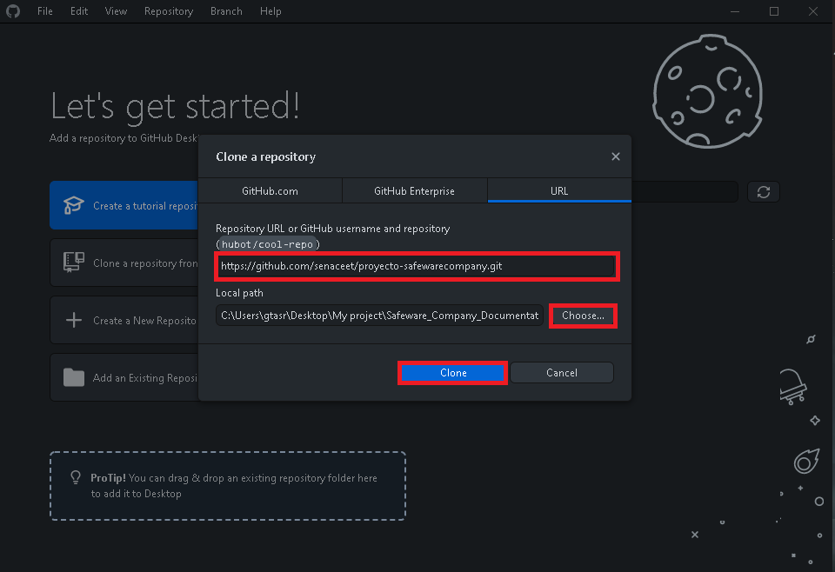Presionamos el botón llamado “Clone”.

## Paso numero 7

* Nos dirigimos a la ruta donde se clono el repositorio.
* 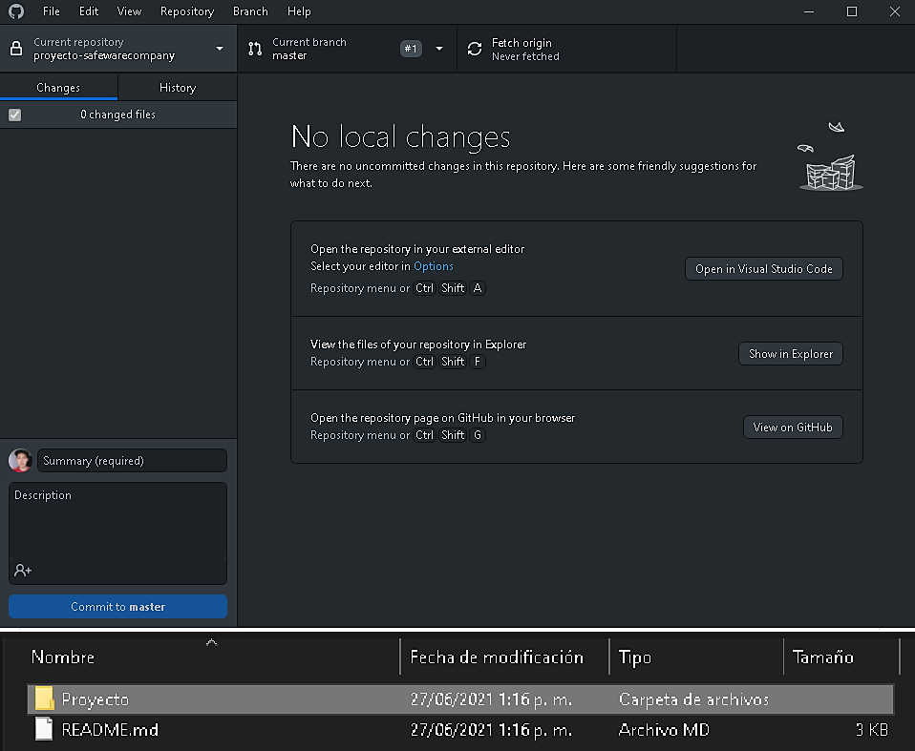Verificamos la correcta restauración de cada uno los archivos de la copia de respaldo.